МИНИСТЕРСТВО СЕЛЬСКОГО ХОЗЯЙСТВА
РОССИЙСКОЙ ФЕДЕРАЦИИ

ДЕПАРТАМЕНТ НАУЧНО-ТЕХНОЛОГИЧЕСКОЙ
ПОЛИТИКИ И ОБРАЗОВАНИЯ

ФГБУ «ПОДОЛЬСКАЯ ГОСУДАРСТВЕННАЯ ЗОНАЛЬНАЯ
МАШИНОИСПЫТАТЕЛЬНАЯ СТАНЦИЯ»

ОТЧЕТ № 09-23-14 (4060053)

от 10 ноября 2014 года

выполнения информационной услуги
по результатам приемочных испытаний
системы катодной защиты объектов водоснабжения
сельского хозяйства СКЗ

Климовск 2014 г.
С О Д Е Р Ж А Н И Е

 |  |  | Стр.
 | Введение |  | 3
1. | Назначение машины |  | 4
2. | Условия испытаний и режимы работы машины |  | 5
3. | Результаты испытаний |  | 6
 | 3.1. Показатели назначения |  | 6
 | 3.2. Перечень несоответствий машины требованиям НД |  | 7
4. | Заключение по результатам испытаний |  | 8
5. | Выводы |  | 9
 | Приложение А. Оценка эффективности изменений, внесённых  в конструкцию машины и особенности  конструкции |  | 10

ВВЕДЕНИЕ

Наименование машины | Система катодной защиты объектов водоснабжения сельского хозяйства
Марка машины | СКЗ
Заводской номер машины | б/н
Год изготовления | 2014 г.
Изготовитель | ГНУ ВИЭСХ «Россельхозакадемии»,  г. Москва
Сведения о сертификации | Нет данных
Период проведения испытаний | С 14.07.14г по 15.09.14г
Место проведения испытаний | Лаборатория ФГБУ «Подольская МИС»

Испытания проведены на соответствие системы катодной защиты объектов требованиям ТЗ утвержденного директором ГНУ ВИЭСХ Стребковым Д.С. 18.10.2013 г. по рабочей программе-методике, утвержденной директором ФГБУ «Подольская МИС» Шилягиным Н.В. 25.07.2014г.

1. НАЗНАЧЕНИЕ МАШИНЫ

Станция катодной электрохимической защиты предназначена для защиты сельскохозяйственных объектов от коррозии. Использование ЭХЗ продлевает срок службы металлосодержащих конструкций в несколько раз, не менее чем в 4 раза (до 30 лет и более). Станция предназначена для защиты объектов:
- водопроводные трубы и все оборудование системы водообеспечения: водонапорные башни, регулирующие ёмкости, водокачки и др.;
- защита тепловых контуров домов и их оборудования;
- скважины и их оборудование - системы водоочистки;
- подземные подвальные хранилища и сооружения;
- системы мелиорации.
Так же станция катодной электрохимической защиты может быть применена для защиты от коррозии различных объектов сельского хозяйства (агрономия, животноводство, мелиорация, растениеводство и др.):
-сооружения и здания (защита металлоконструкций, каркасов, металлической арматуры железобетона);
- жилые и др. здания (наиболее подверженные коррозии части: фундаменты, крыши, трубы);
- колодцы;
- продуктопроводы (газ и др.);
- теплицы – сооружения (объекты) хранения (или находящиеся в контакте) коррозионных веществ: морской воды, минеральных кислот, щелочей, удобрений и др.;
- специальные сооружения – вышки связи, и др.;
- канализационные системы и отстойники;
- сооружения рыбного хозяйства и др.

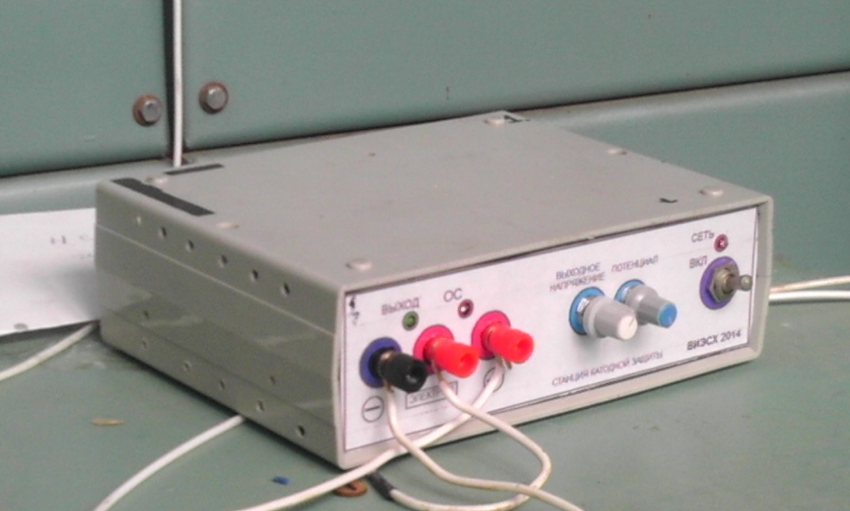

Рис.1 Блок управления системы СКЗ

2.УСЛОВИЯ ИСПЫТАНИЙ И РЕЖИМЫ РАБОТЫ МАШИНЫ

Показатель | Значение показателя по:
Показатель | ТЗ, НД | данным испытаний
1 | 2 | 3
Вид работы | Защита объектов  от коррозии | Защита объектов  от коррозии
Температура окружающей среды, ^{о}С | От +5 до +40 | От 12 до 27
Относительная влажность воздуха, % | До 100 | От 65 до 70
Содержание аммиака, мг/дм³ | Не более 0,02 | Отсутствует
Содержание сероводорода, мг/дм³ | Не более 0,01 | Отсутствует
Напряжение электрической сети, В | 220 | 220±5%
Режимы работы | Продолжительный, автоматический

Показатели условий испытаний определены по СТО АИСТ 25.1-2008 и ТЗ.

3.РЕЗУЛЬТАТЫ ИСПЫТАНИЙ
3.1.Показатели назначения

Показатель | Значение показателя по:
Показатель | ТЗ, НД | данным  испытаний
1 | 2 | 3
Техническая характеристика
Тип системы катодной защиты объектов | Стационарная, автоматическая
Мощность системы СКЗ, Вт | 250 |  | 30
Диапазон регулировки выходного напряжения, В | От 5до 60 |  | От 5 до 60
Максимальный выходной ток, А | 5 |  | 0,33
Защитный потенциал: В | От 0,75 до 2,0 |  | От 0,07 до 0,8
Напряжение электрической сети, В | 220 |  | 220
Диапазон рабочих температур , ^{о}С | От- 20 до+ 40 |  | От-20 до+ 40
Расстояние между катодом и анодом, м | От 5 до 100 |  | 10
Расстояние между катодом и электродом  сравнения, м. | От 0,5 до 2,0 |  | 0,5
Габаритные размеры , мм:
длина | 200 |  | 200
ширина | 200 |  | 175
высота | 70 |  | 70
Масса, кг | 1,0 |  | 1,32
Количество обслуживающего персонала, чел. | Не требуется |  | Не требуется
Трудоемкость монтажа:
количество рабочих, чел. | Нет данных |  | 2
время, ч | То же |  | 4
Функциональные показатели
Напряжение питания, В | 220 |  | 208
Потребляемая мощность, Вт | Не более 250 |  | 30
Потребляемый ток, А | Не более 5 |  | 0,33
Напряжение анод-катод, В | От 5 до 60 |  | До 59,7
Ток анод-катод, А | Не более 5 |  | 0,22
Напряжение катод-электрод сравнения | От 0,75 до 2,0 |  | До 0,8

3.2.Перечень несоответствий машины требованиям ТЗ, НД

Наименование показателя, номер пункта НД, ТУ | Значение показателя по:
Наименование показателя, номер пункта НД, ТУ | ТЗ, НД | данным испытаний
Соответствие ГОСТам | ГОСТР Р МЭК 60204-1-2007 п.5.2. Защитный ноль следует подключать к клемме РЕ | Защитный ноль станции подведен в разъеме, питающий станцию вместо клемм РЕ
 | ГОСТ 12.2.007.0-75 п.2. | Не указан класс защиты от поражения электрическим током
 | ГОСТР Р МЭК 60204-1-2007 п.п.17.6, 17.9. | Не представлена принципиальная электросхема и перечень элементов к ней
 | ГОСТР Р МЭК 60204-1-2007 п.17.8. | Не представлено руководство по обслуживанию;  не указан метод и приборы измерения защитного потенциала
 | ГОСТ 15150-2006  ГОСТ 19348-82 | На табличке не указаны обозначения климатического исполнения, категории размещения и степени защиты оболочки

4. ЗАКЛЮЧЕНИЕ ПО РЕЗУЛЬТАТАМ ИСПЫТАНИЙ

Государственные приемочные испытания системы катодной защиты объектов водоснабжения сельского хозяйства СКЗ проведены в лаборатории Подольской МИС в период с 14.07.14 г. по 15.09.14 г.
Для защиты от коррозии была выбрана обсадная труба скважины погружного насоса глубиной 60 м.
За период испытаний СКЗ отработала 1426 ч.
При проведении испытаний выявлены несоответствия ТЗ и НД.
Защитный ноль подведен в разъеме, питающим станцию вместо клеммы РЕ.
Не указан класс защиты от поражения электрическим током.
Не представлена принципиальная электросхема и перечень элементов к ней.
Не представлено руководство по обслуживанию, не указан метод и приборы измерения защитного потенциала.
На табличке не указаны обозначения климатического исполнения, категория размещения и степень защиты оболочки.
Испытанный образец не полностью соответствует технологии производства сельскохозяйственной продукции и найдет применение в хозяйствах зоны деятельности станции после устранения отмеченных недостатков.

5. ВЫВОДЫ

На основании результатов приемочных испытаний системы катодной защиты объектов водоснабжения сельского хозяйства СКЗ, разработанной ГНУ ВИЭСХ,
г. Москва, ФГБУ «Подольская МИС» отмечает:
система катодной защиты объектов не полностью соответствует требованиям НД по показателям назначения, надежности и безопасности.

Станция рекомендует:

устранить отмеченные недостатки и продолжить испытания в 2015 году.

Директор МИС Н.В. Шилягин

Главный инженер Д.В. Казанский

Зав. лабораторией,
ведущий инженер Г.Ф. Долгалев

Представитель
ГНУ ВИЭСХ, г Москва Л.Ю. Юферев

Приложение А

Оценка эффективности изменений, внесенных в машину
по сравнению с ранее испытанным образцом и в процессе испытаний

Испытывается впервые.

